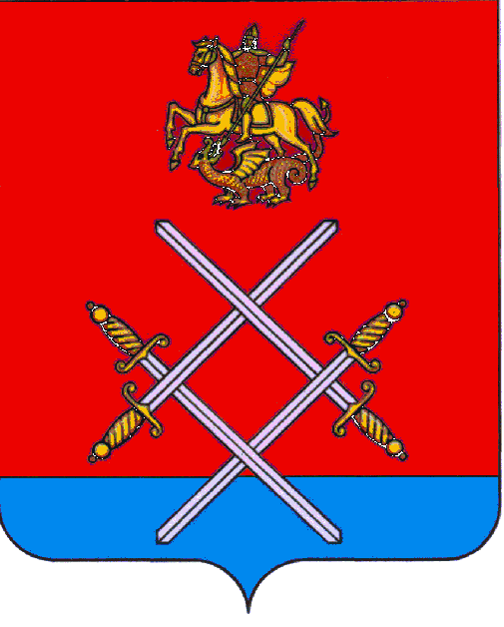

СОВЕТ ДЕПУТАТОВ
РУЗСКОГО ГОРОДСКОГО ОКРУГА
МОСКОВСКОЙ ОБЛАСТИ

РЕШЕНИЕ

от «_25_»___октября____2017 г. №_143/13_

Об установлении земельного налога
на территории Рузского городского округа Московской области

В соответствии с главой 31 Налогового кодекса Российской Федерации, Федеральным законом от 06.10.2003 г. № 131-ФЗ "Об общих принципах организации местного самоуправления в Российской Федерации", руководствуясь Уставом Рузского муниципального района и решением Совета депутатов Рузского городского округа Московской области от 03.05.2017 г. № 25/4 "О правопреемстве органов местного самоуправления Рузского городского округа Московской области",

Совет депутатов Рузского городского округа Московской области РЕШИЛ:

1. Установить и ввести в действие с 01.01.2018 г. на территории Рузского городского округа Московской области земельный налог.

2. Установить налоговые ставки по земельному налогу в следующих размерах:
2.1. 0,3 процента от кадастровой стоимости земельного участка - в отношении земельных участков:
- отнесенных к землям сельскохозяйственного назначения или к землям в составе зон сельскохозяйственного использования в населенных пунктах и используемых для сельскохозяйственного производства;
- приобретенных (предоставленных) физическими лицами и некоммерческими организациями для личного подсобного хозяйства, садоводства, огородничества или животноводства, а также дачного хозяйства (дачного строительства);
- занятых жилищным фондом и объектами инженерной инфраструктуры жилищно-коммунального комплекса (за исключением доли в праве на земельный участок, приходящейся на объект, не относящийся к жилищному фонду и к объектам инженерной инфраструктуры жилищно-коммунального комплекса) или приобретенных (предоставленных) для жилищного строительства;
- ограниченных в обороте в соответствии с законодательством Российской Федерации, предоставленных для обеспечения обороны, безопасности и таможенных нужд;
2.2. 0,3 процента от кадастровой стоимости земельного участка - в отношении земельных участков занятых индивидуальными гаражами граждан, гаражами гаражно-строительных кооперативов, общественными организациями собственников гаражей и погребов;
2.3. 1,5 процента от кадастровой стоимости - в отношении земельных участков:
- приобретенных (предоставленных) для личного подсобного хозяйства, дачного хозяйства (дачного строительства) коммерческими организациями;
- отнесенных к землям сельскохозяйственного назначения или к землям в составе зон сельскохозяйственного использования в населенных пунктах Рузского городского округа Московской области, не используемых в соответствии с их целевым назначением и разрешенным использованием;
- в отношении прочих земельных участков.

3. Налогоплательщики - организации уплачивают авансовые платежи по налогу в течение налогового периода (календарного года) не позднее: 30 апреля, 31 июля, 31 октября в размере ¼ соответствующей налоговой ставки процентной доли кадастровой стоимости земельного участка. Отчетными периодами признаются первый квартал, второй квартал, третий квартал календарного года.
Сумма налога, подлежащая уплате по истечении налогового периода, уплачивается организациями не позднее 1 февраля года, следующего за истекшим налоговым периодом.
3.1. Гаражно-строительные кооперативы, садоводческие, огороднические и дачные некоммерческие объединения граждан – уплачивают земельный налог согласно налоговой декларации по налогу однократно, не позднее 1 февраля года, следующего за истекшим налоговым периодом.

4. Налогоплательщики-организации по истечении налогового периода представляют в налоговый орган налоговую декларацию по налогу.

5. Налогоплательщики - физические лица уплачивают земельный налог в сроки, установленные Налоговым кодексом Российской Федерации.

6. Сумма налога, подлежащая уплате в бюджет налогоплательщиками - физическими лицами, исчисляется налоговыми органами.

7. Установить налоговые льготы по уплате земельного налога в виде уменьшения исчисленной суммы земельного налога, подлежащей уплате в бюджет Рузского городского округа, на 100 процентов в отношении одного земельного участка на территории Рузского городского округа по выбору налогоплательщика, предоставленного (приобретенного) для индивидуального жилищного строительства, личного подсобного и дачного хозяйства (строительства), садоводства и огородничества, следующим категориям налогоплательщиков:
7.1. малоимущим семьям и малоимущим одиноко проживающим гражданам, среднедушевой доход которых ниже величины прожиточного минимума, установленного в Московской области на душу населения;
7.2. пенсионерам, доход которых ниже двукратной величины прожиточного минимума, установленного в Московской области для пенсионеров;
7.3. лицам, относящимся к категориям, перечисленным в пункте 5 статьи 391 Налогового кодекса Российской Федерации;
7.4. несовершеннолетним узникам концлагерей, гетто и других мест принудительного содержания в период Великой Отечественной войны;
7.5. физическим лицам, являющимся членами семей военнослужащих и сотрудников органов внутренних дел, потерявшим кормильца при исполнении им служебных обязанностей: родители (мать, отец); супруга (супруг), не вступившая (не вступивший) в повторный брак; несовершеннолетние дети;
7.6. лицам, удостоенным почетного звания «Почетный гражданин Рузского муниципального района», «Почетный гражданин поселения», «Почетный гражданин Рузского городского округа Московской области»;
7.7. семьям, имеющим трех и более несовершеннолетних детей.

8. Установить налоговые льготы по уплате земельного налога в размере 100% в отношении муниципальных учреждений Рузского городского округа Московской области.
8.1. Установить налоговые льготы по уплате земельного налога в размере 100% в отношении государственных учреждений Московской области, вид деятельности которых направлен на сопровождение процедуры оформления права муниципальной собственности и собственности Московской области на объекты недвижимости, включая земельные участки. Данная льгота распространяется на правоотношения, возникшие с 1 января 2014 года.

9. Установить налоговые льготы по уплате земельного налога в размере 90% в отношении:
- земельных участков находящихся в собственности лечебно-профилактических организаций, учредителями которых являются некоммерческие организации профессиональных союзов и их объединений.
- земельных участков предназначенных для эксплуатации объектов спорта и спортивных сооружений, находящихся в собственности общественных организаций.

10. Указанные в пункте 7 настоящего решения льготы носят заявительный характер и предоставляются на основании документов, удостоверяющих принадлежность заявителя к одной из категорий.
Граждане, указанные в подпунктах 7.1 - 7.2 настоящего решения дополнительно предоставляют справку о размере среднедушевого дохода за последний квартал года, предшествующий налоговому периоду, по которому предоставляется льгота, выданную органами социальной защиты населения по месту жительства.
Сравнение среднедушевого дохода семьи, дохода одиноко проживающего гражданина и дохода пенсионера производится с величинами прожиточного минимума, установленными в Московской области на душу населения и для пенсионеров, действующими на 31 декабря года, предшествующего налоговому периоду, по которому предоставляется льгота.

11. Для случаев, когда налогоплательщик относится к нескольким категориям, предусмотренным пунктом 7 настоящего решения, налоговые льготы по уплате земельного налога предоставлять по одному из оснований.

12. Опубликовать настоящее решение в газете «Красное знамя» и разместить на официальном сайте Рузского городского округа Московской области в сети «Интернет».

13. Настоящее решение вступает в силу с 01.01.2018 г., но не ранее чем по истечении одного месяца со дня его официального опубликования.

14. Контроль за исполнением настоящего решения возложить на председателя постоянной комиссии Совета депутатов Рузского городского округа Московской области по вопросам местных финансов и экономики Бурлаенко Т.А.

Глава Рузского городского округа Председатель Совета депутатов
Московской области Рузского городского округа
М.В.Тарханов Московской области
С.Б. Макаревич

___________________________ ___________________________

